Damian Kolaska

Na potrzeby procedury stworzyłem 2 dodatkowe relacje: WIZYTA oraz KOMUNIKAT.
WIZYTA przechowuje informacje o wszystkich zaplanowanych wizytach lekarskich. KOMUNIKAT natomiast jest relacją, która może być użyta przez aplikację do wysyłania pacjentowi powiadomień o zbliżających się wizytach.

Procedura, którą napisałem przyjmuje 2 parametry id_pacjenta oraz pesel. Używa kursora do przeszukania relacji WIZYTA w poszukiwaniu najbliższej wizyty. Kiedy ją znajdzie , używa 2 zapytań SELECT do wyszukania dodatkowych informacji potrzebnych do stworzenia komunikatu. Ostatecznie dodaje nowy wpis w relacji KOMUNIKAT.

CREATE OR REPLACE PROCEDURE create_notification(idp IN number, pesel IN number)
AS
BEGIN
DECLARE
CURSOR c IS SELECT id, data_wizyty FROM wizyta WHERE id_pacjenta = idp AND pesel_pacjenta = pesel;
id_wiz wizyta.id%type;
data_wiz wizyta.data_wizyty%type;
najb_id_wiz wizyta.id%type; -- id najblizszej wizyty
najb_data_wiz wizyta.data_wizyty%type; --data najblizszej wizyty
-- dodatkowe zmienne potrzebne do utworzenia komunikatu
imie_lek lekarz.imie%type;
nazw_lek lekarz.nazwisko%type;
gabinet wizyta.gabinet%type;
id_lek wizyta.id_lekarza%type;
BEGIN
OPEN c;

FETCH c INTO najb_id_wiz, najb_data_wiz;

LOOP
EXIT WHEN (c%NOTFOUND);
FETCH c INTO id_wiz, data_wiz;
IF (data_wiz < najb_data_wiz AND data_wiz > CURRENT_DATE) THEN
najb_id_wiz := id_wiz;
najb_data_wiz := data_wiz;
END IF;
END LOOP;

CLOSE c;

SELECT id_lekarza, gabinet INTO id_lek, gabinet FROM wizyta WHERE id = najb_id_wiz;
SELECT imie, nazwisko INTO imie_lek, nazw_lek FROM lekarz WHERE id_lekarza = id_lek;
INSERT INTO komunikat VALUES(idp, pesel, najb_data_wiz, imie_lek, nazw_lek, gabinet);
END;
END;
/
Wywołanie

Wiersze w relacji WIZYTA dla pacjenta(id=831001, pesel=4250920012)
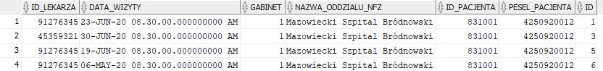

Utworzony komunikat

